令和８年文化財防火運動実施要綱
乙訓消防組合

１ 目 的
この運動は、文化財を火災、震災その他の災害から守ることを目的に、関係機関や文化財関係者と地域住民との防火防災のための連携を密にし、文化財愛護思想と防火・防災意識の高揚を図るものです。

２ 実施期間
令和８年１月２３日（金）から１月２９日（木）
＜１月２６日（月）は第７２回文化財防火デー＞

３ 防火標語
「文化財を火災から守ろう」

４ 重点目標
⑴ 放火火災防止対策の推進
⑵ 自主防火管理体制の強化

５ 実施事項（本部）
⑴ 広報活動
ア ホームページ及び公式インスタグラム等による防火広報
イ 文化財防火ポスターの作成
ウ 指定・登録文化財が所在する社寺等及び一般社寺等に対し、防火ポスターの掲出依頼
エ 駅、事業所設置の電光掲示板に予防運動啓発文の表示依頼
⑵ 特別予防査察
ア 指定・登録文化財が所在する社寺等に対し、市町教育委員会と合同で実施
イ 延べ床面積１５０㎡以上の社寺のうち、選定した社寺への特別査察
の実施
６ 実施事項（署）
⑴ 広報活動
ア 行政広報誌への掲載依頼
イ 巡回広報
ウ 管内主要場所への立看板の掲出
エ 防火のぼりの掲出
オ 管内主要社寺への防火ポスター及び立看板の掲出依頼
⑵ 消防訓練等
ア 社寺、消防署・団合同の総合消防訓練の実施
イ 自衛消防訓練等の指導
⑶ 社寺（延べ床面積150㎡未満）に対する実態調査の実施

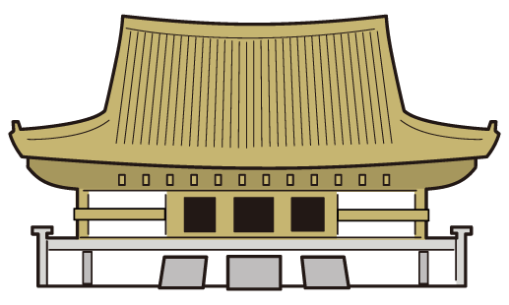
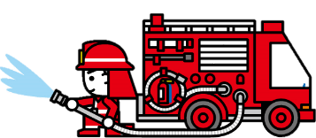
一月二十三日から
一月二十九日まで
＜立看板様式＞
○○○消防署
○○○消防団
※※ △△△△△△
※文化財を
火災から守ろう
文化財防火運動
文化財防火運動
「文化財を火災から守ろう」

お願い
社寺関係者や住民の皆さんに広く知っていただくために、立看板の掲出にご協力お願いいたします。
※ 標語は朱書きとしてください。
※※ 貴対象物名を記入してください。

